主要符号表
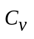 | 灌水器流量偏差系数
 | 管道内径/mm
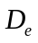 | 灌水器流道当量直径/mm
 | 管长/m
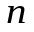 | 迷宫流道单元个数/个
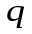 | 灌水器流量/L·h⁻¹
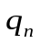 | 灌水器额定流量/L·h⁻¹
Re | 雷诺数
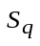 | 灌水器流量标准偏差
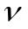 | 流体的运动粘性系数
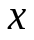 | 流态指数
……

